« Entreprendre après la pension. Beaucoup en ont envie mais peu franchissent le pas. »
Résultats de l’enquête de Delta Lloyd Life - 20 mars 2016

Faire de sa passion une entreprise à part entière
Depuis le 1e janvier 2015, tout pensionné de 65 ans et plus ou comptant une carrière d’au moins 45 ans peut travailler sans limite de revenus tout en conservant sa pension. On s’attendait en général à ce que cet assouplissement des mesures prises par le gouvernement précédent fasse exploser le nombre de pensionnés qui poursuivent une activité. Mais est-ce bien le cas ?

Annelore Van Herreweghe, porte-parole de Delta Lloyd Life, confirme d’emblée la supposition faite ci-dessus : « On constate effectivement une double tendance très nette : tant l’augmentation du nombre d’indépendants qui restent actifs après leur pension que le nombre de starters qui se lancent dans une activité en tant qu’indépendant une fois pensionnés. Les chiffres de l’INASTI (Institut National d'Assurances Sociales pour Travailleurs Indépendants) indiquent qu’en 2014, 2562 personnes ont débuté une activité d’indépendant une fois pensionnées. D’après les chiffres, l’âge moyen des hommes qui se lancent après la pension est de 66 ans et 7 mois. Lorsqu’elles font le pas, les femmes sont quant à elles âgées en moyenne de 67 ans et 1 mois. Le nombre de starters après la pension est lui aussi clairement à la hausse, avec une augmentation de quelque 60 % sur les 5 dernières années. En chiffres absolus, il y a donc une évolution marquante, passant de 1605 nouveaux pensionnés entrepreneurs en 2010 à 2562 en 2014. Ceci s’explique par différentes raisons. Ainsi, les résultats de notre propre enquête font apparaître que 56 % des Belges actifs se font du souci pour leur future situation financière, une fois atteint l’âge de la pension. En outre, seuls 21 % d’entre eux sont convaincus que malgré les mesures prises récemment, les pouvoirs publics seront encore en mesure de continuer à payer les pensions à l’avenir. Toujours selon notre enquête, 16 % se sentent suffisamment protégés et 73 % des répondants s’attendent à ce que les pouvoirs publics doivent continuer à détricoter la sécurité sociale. La solution pour répondre aux craintes de beaucoup est simple : travailler plus longtemps. Et on constate que ce sont précisément les gens passionnés et enthousiastes qui franchissent le pas de se lancer dans une activité indépendante. J’en veux pour preuve les beaux témoignages à la fin de ce dossier. »

L’enquête s’intéressait également au nombre de travailleurs salariés ayant un hobby, une passion ou une idée qu’ils pourraient transformer en activité à part entière une fois pensionnés. Résultat ? 32 % des travailleurs ont une idée, 25 % ont envie de concrétiser cette idée et de lancer leur propre affaire, mais seuls 4 % mettent réellement ce projet à exécution.
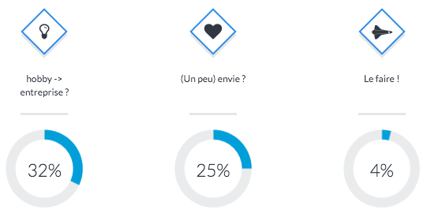
Pourquoi une telle différence entre le nombre de personnes qui ont envie de se lancer (25 %) et ceux qui franchissent le pas de concrétiser leur projet et de lancer leur propre affaire (4 %) ? « Notre enquête fait apparaître que 60 % des répondants craignent de perdre (partiellement) leur pension légale, » explique Annelore Van Herreweghe. « Par ailleurs, 51 % craignent également de perdre (partiellement) leur protection sociale. Ces craintes sont pourtant totalement infondées ! Depuis le 1e janvier 2015, les pensionnés de 65 ans et plus ou comptant une carrière d’au moins 45 ans peuvent travailler sans limite de revenus. Et ce tout en conservant le statut de travailleur pensionné, avec tous les droits acquis qui en découlent. Ce serait dommage que ces mauvaises raisons empêchent les gens de réaliser leurs rêves. »

Outre les craintes injustifiées mentionnées ci-dessus, l’enquête révèle aussi d’autres obstacles. Ainsi, il s’avère que l’aspect financier joue un rôle très important, et ce à tous les niveaux. 60 % déclarent ne pas vouloir faire d’investissement ou prendre le moindre risque financier. 56 % déclarent ne pas avoir envie de payer des cotisations sociales sans contrepartie. Par ailleurs, ils se posent également des questions (44%) quant à leur santé. Que se passera-t-il le jour où ils n’y arriveront plus ? Et puis il y a aussi les charges administratives qui rebutent de nombreux entrepreneurs enthousiastes potentiels (56 %). Ainsi que la pression psychologique et sociale et la peur de l’échec, qui dissuadent 48 % des Belges actifs de lancer leur propre affaire.

Heureusement, face à ces obstacles, on trouve de nombreuses motivations sociales qui incitent à se lancer dans une activité indépendante : rester actif (89 %), garder des contacts sociaux (78 %), se sentir utile (76 %), aider les gens (70 %), relever un défi (69 %), sortir de chez soi (65 %), … À côté de ces motivations sociales, 77 % des répondants déclarent vouloir lancer une affaire principalement pour améliorer leur situation financière.

Ci-dessous, un aperçu des 10 principaux obstacles et motivations pour lancer sa propre affaire une fois pensionné.

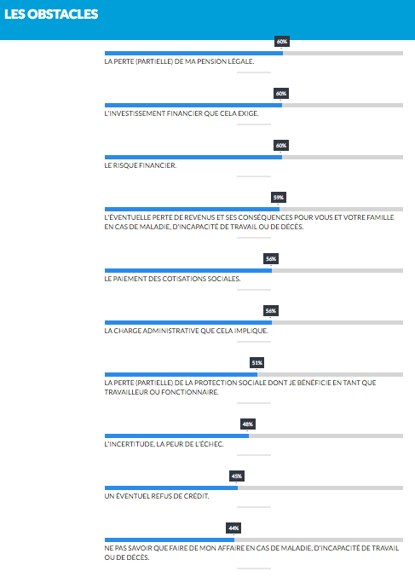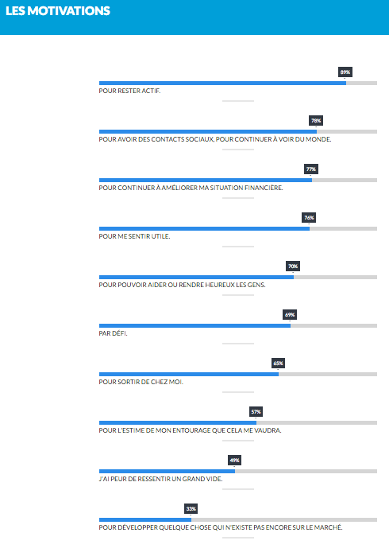

Enfin, l’enquête a mis en évidence le fait que ceux qui envisagent de réaliser leur projet et de franchir le pas de créer leur propre affaire sont confrontés à de nombreuses questions : que puis-je faire ou pas, quelles sont les démarches à entreprendre, qu’en est-il de mes droits et de mes obligations ?
Sur base des questions et des réponses qui reviennent le plus fréquemment, Delta Lloyd Life a rédigé une petite checklist reprenant les affirmations les plus évidentes :
- Puis-je travailler comme indépendant, si je suis pensionné?
Oui, rien n'empêche un employé ou un fonctionnaire pensionné de travailler comme indépendant après sa retraite.
- Est-ce que je risque de perdre mes allocations de pension si je gagne trop ?
Non, depuis le 1er janvier 2015, tout pensionné qui a au moins 65 ans ou une carrière de 45 ans, peut gagner autant d'argent qu'il veut sans perdre ses droits à la pension.
- Y a-t-il des conditions ?
Oui, vous devez avoir au moins 65 ans ou pouvoir justifier de 45 années de carrière. Une seule de ces deux conditions suffit.
- Est-ce que je risque de perdre partiellement ou entièrement la protection sociale (p. ex. remboursement des soins de santé …), dont je bénéficie en tant que salarié ou fonctionnaire pensionné ?
Non, il s'agit là de droits acquis. Vous gardez votre statut de fonctionnaire ou employé pensionné.
- Dois-je encore payer des cotisations sociales ?
Oui, comme tout indépendant (à titre principal ou complémentaire), vous devez vous affilier à une caisse d'assurances sociales et payer des cotisations sociales comme indépendant. Rassurez-vous, pour une activité complémentaire, ces montants ne sont pas très élevés et ils dépendent en tout cas de vos revenus. Vous ne devrez donc payer beaucoup que si vous gagnez vraiment beaucoup.
- Aurai-je droit à une pension plus importante ?
Non, après l'âge de la retraite, il n'est plus possible d'acquérir des droits à la pension.
- Comment serai-je imposé ?
Vous devez savoir que l'imposition de vos revenus supplémentaires dépendra du montant annuel de votre pension. Pour vous donner une idée : si votre activité vous rapporte durant une certaine année des revenus supplémentaires de 2.000 EUR brut, vous gardez +/- 1.700 EUR, dans le cas où votre pension annuelle s'élève à 8.000 EUR, mais seulement 500 EUR pour une pension de 12.000 EUR. Si vous gagnez 5.000 EUR brut en plus sur une année, vous gardez 3.500 EUR pour une pension annuelle de 8.000 EUR, mais un peu moins de 2.000 EUR pour une pension de 12.000 EUR.
- Dois-je avertir les autorités si je démarre cette activité, en d'autres mots, y a-t-il une obligation de déclaration ?
Toute activité professionnelle doit en principe être signalée à l'organisme qui accorde la pension (ONP, INASTI ou SdPSP), mais les pensionnés de plus de 65 qui touchent déjà une pension, sont dispensés de cette obligation.
- Puis-je continuer à profiter des nombreux avantages des plus de 65 ans ?
Oui, il n'y a pas de raison que vous perdiez des droits acquis.
Voici quatre témoignages particuliers de personnes qui, une fois pensionnées, ont mis leur projet à exécution et ont lancé – avec succès – leur propre affaire.
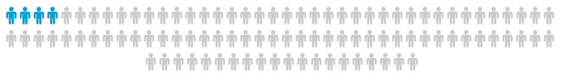

Paul et Anne ont fait des olives leur passion
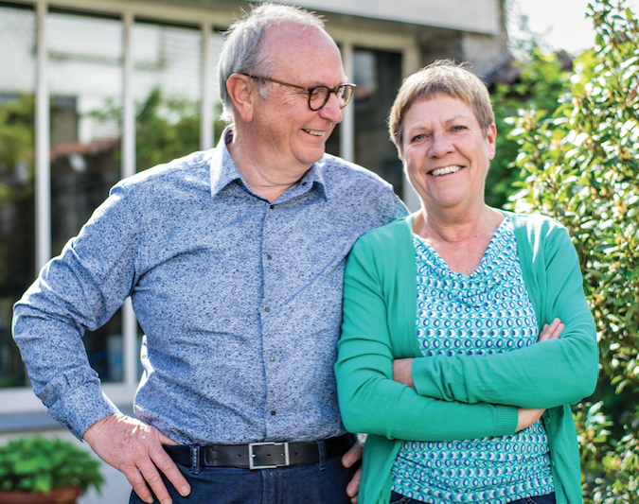
Paul Neirinck (68) est ingénieur et savait, déjà bien avant de prendre sa retraite, qu’il ne finirait pas ses jours en Belgique. C’est pour cette raison qu’en 2010, avec sa femme Anne, ils ont acheté l’immense finca Las Barcias en Estrémadure. Et c’est ‘ par hasard ’ qu’ils ont découvert que le terrain accueillait une ancienne oliveraie de 1 400 arbres. L’occasion idéale pour cet ancien responsable de l’innovation de mettre ses talents de créateur à l’épreuve. C’est ainsi que démarra l’aventure de l’huile d’olive Las Barcias. Paul est heureux d’avoir fait le pas. ‘ Je n’ai jamais eu peur de me retrouver à ne rien faire, j’ai toujours cherché délibérément une occupation. Et l’huile d’olive est devenue ma plus grande passion. ’ L’huile d’olive espagnole ‘ Vieiru ’ a été finaliste des huiles d’olives écologiques à Expoliva 2015. Pour en savoir plus, jetez un coup d’œil sur lasbarcias.be, la boutique en ligne avec plein d’autres produits du terroir espagnol.

Jef brasse la ‘Saison d’Erpe-Mere’
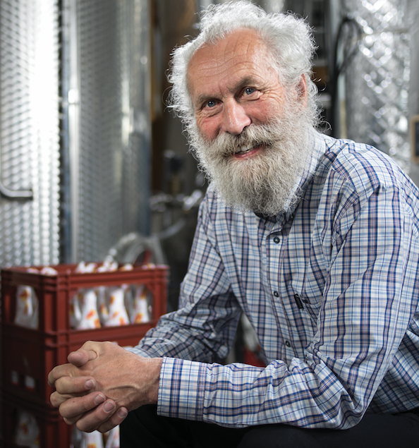
Jef Van den Steen (66) a dû prendre sa retraite à 55 ans. Cela ne l’a pas empêché de rester actif. Il a enfin trouvé le temps de consacrer plus d’énergie à sa grande passion, la bière. En tant que professeur de mathématiques, c’est tout l’aspect scientifique de la fabrication de la bière qui le séduisait. Avec son partenaire et complice, Dirk De Pauw, il fonde la brasserie ‘De Glazen Toren’. Ils brassent environ 2 000 litres chaque semaine et sont loin de songer à s’arrêter. Les bières de qualité non filtrées de ‘De Glazen Toren’ sont exportées aux USA, au Canada, en Australie, au Japon, en Italie, en Suède, en Autriche et au Danemark. Il a également écrit des livres réputés sur la bière et de nombreux articles sur le sujet. Il voyage avec sa femme à l’étranger pour donner des conférences. Vous voulez en savoir plus ? Rendez-vous sur glazentoren.be
Les bougies artisanales de Jean-Pierre
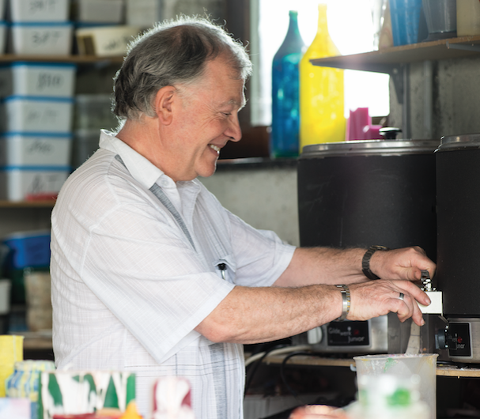
Jean-Pierre (63) n’avait pas l’intention de se reposer après sa carrière de professeur de religion. Par amour pour l’art et l’artisanat, il a suivi une formation en fabrication de bougies aux Pays-Bas. Il fut rapidement mordu par le virus de l’artisanat et s’est procuré l’équipement nécessaire pour fabriquer des et les vendre sur les marchés artisanaux. Jean-Pierre est présent sur les marchés, donne des ateliers et transforme d’anciennes bougies pour en faire des pièces spéciales dans une boutique de deuxième main.
Pour en savoir plus, surfez sur facebook.com/bougaya ou sur bougaya.be

Emiel et ses biscuits à la lavande
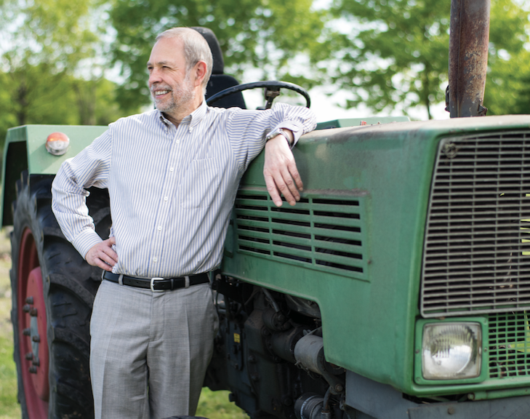
Emiel Knaepen (66) est un entrepreneur. Il y a 15 ans, il a acheté une maison avec 4 hectares de terre. Inspiré par sa formation d’herboriste, il s’est consacré avec 5 étudiants à sa passion : la lavande. L’ancien entrepreneur dans le secteur de la construction a réalisé l’impossible : créer un petit morceau de Provence en Belgique. Sa magnifique ferme de ‘ Lavande du Limbourg ’ située près de Hasselt s’est vu décerner le titre de lieu exceptionnel de la ville. Il y vend ses produits artisanaux à la lavande. Genièvre, liqueur à l’huile de lavande, gel douche, miel... et les délicieux biscuits à la lavande de cette boîte. En savoir plus ou visiter la ferme ? Cliquez sur limburglavendel.be

Enquête menée par le bureau d’enquête indépendant 365ANALYTICS
Méthode : Enquête quantitative en ligne
Échantillon : Population belge active entre 18 et 65 ans
Période : Entre le 24 juillet 2015 et le 24 août 2015
Nombre d’interviews : 1000 (818 travailleurs salariés et 182 indépendants)
Panel utilisé : SSI
Pour plus d’infos : http://www.365analytics.com/public/ondernemenpensioen16FR/fondernemen1s.html

Pour plus d’infos
Annelore Van Herreweghe
Porte-parole de Delta Lloyd Life
+32 494 170 200
@: annelore.vanherreweghe@deltalloydlife.be

À propos de Delta Lloyd Life
Delta Lloyd Life fait partie du Groupe Delta Lloyd aux Pays-Bas. Depuis 1807, Delta Lloyd est un partenaire de confiance dans le domaine bancaire ainsi qu’en matière d’assurances, de pensions et de placements.

En Belgique, Delta Lloyd Life est un expert reconnu en matière d’assurances vie, tant pour les particuliers que pour les entreprises, qui met l’accent sur les solutions de protection financière (invalidité, décès et pension). Delta Lloyd Life se fixe pour objectif de protéger financièrement tous ses clients à chaque moment de leur vie. En proposant des solutions innovantes qui sont toujours adaptées aux attentes et aux besoins du client, Delta Lloyd Life protège non seulement la qualité de vie de celui-ci, mais lui offre également une perspective d’avenir.

Historique : Delta Lloyd Life est née en juillet 2001 de la fusion de 3 sociétés belges : CGU Life, OHRA Leven/Vie et Norwich Union. En 2008, Delta Lloyd Life a fusionné avec Swiss Life Belgium. En lui assurant la quatrième place sur le marché belge de l'assurance de groupe, cette complémentarité a fait de Delta Lloyd Life un expert reconnu en matière de pension. Le rachat en 2013 de ZA Assurances s’inscrit quant à lui dans le cadre du focus stratégique sur la ‘protection’ (décès et invalidité) et sur la ‘pension’ (épargne-pension et investissement), qui est celui de Delta Lloyd Life en Belgique.

Le Groupe Delta Lloyd rassemble des entreprises indépendantes travaillant toutes sous la marque commune Delta Lloyd. Chaque entreprise indépendante de Delta Lloyd se caractérise par sa propre spécialisation et sa propre clientèle. Delta Lloyd est cotée à la Bourse NYSE Euronext de Bruxelles et NYSE Euronext d’Amsterdam. L’entreprise compte 550 collaborateurs en Belgique.

Contact presse :
Anne-Cécile Collignon, anne-cecile.collignon@famous.be, GSM 0495 130556

Enquête menée par le bureau d’enquête indépendant 365ANALYTICS pour le compte de Delta Lloyd Life

